**HQ-GXZX光学性能检测仪**

**使用维护说明书**

南京百花光电有限公司

2022年10月

出版说明

HQ-GXZX光学性能检测仪使用维护说明书是为了使用者能简单明了的了解系统的组成和工作原理，能按操作说明进行操作，并对HQ-GXZX光学性能检测仪的性能进行检测和维护。

使用操作本装备前，请详细阅读使用维护说明书。

在新的说明书出版以前，关于HQ-GXZX光学性能检测仪的使用维护应以此为准，其他材料仅供参考。

各单位在使用中发现问题，希望及时反馈以便研究修改。

**目 次**

警 示 页 IV

1 概述 1

2 结构特征与工作原理 4

3 技术特性 7

4 包装与标志 8

5 使用与操作 10

6 常见故障分析与排除 13

7 校正、维修与保管 14

8 运输及贮存 14

9开箱检查 14

10 质量保证、售后服务及联系方式 14

附录A 光电装备精密测角仪产品装箱清单 15

附录B 光电装备精密测角仪装箱布局图 16

# 警 示 页

警告…………………………………………………………………14

设备内有交流220V高压，非专业人士请勿拆机维修。

注意…………………………………………………………………3

本设备属于精密测量仪器，应固定安放在室内水平台面上，避免振动，避免阳光直射。

注意…………………………………………………………………10

请使用220V 50Hz交流电源国标三芯插座，并确保电源接地良好。

注意…………………………………………………………………14

在对产品进行搬运时，要轻拿轻放，不要让立柱、回转平台以及底座下部的水准器受力。

HQ-GXZX光学性能检测仪

使用维护说明书

# 概述

## 产品特点

HQ-GXZX光学性能检测仪（以下简称产品，如图1所示外观效果）是一种精密的多功能通用光学校验设备。

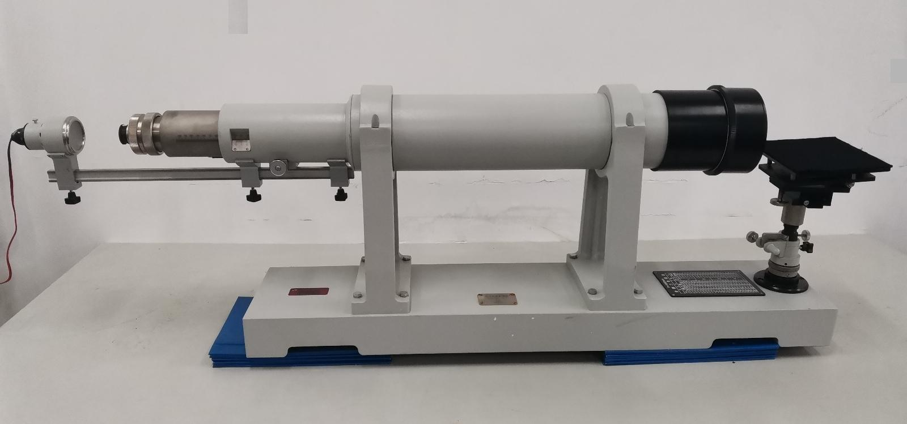

图1 HQ-GXZX光学性能检测仪外观图

其主要特点有：

a.精度高

光学系统分辨率板的最小角值可达2"07，微光分辨力板的最小角值为0.18mad；

b.功能多

能检查光学仪器的视差、分辨力和成像质量，并能模拟暗室检查微光仪器的相关项目；

c.性能稳定

能经受震动，在高温、低温以及长时间使用下均能保持性能稳定。

## 主要用途及适用装备

产品主要用于校正、检查激光测距仪，微光夜视仪和常规军用光学仪器的光学性能。主要服务对象为部队中继级维修单位的工程车和修理方舱，也可用于师以上修理所和生产工厂的光学校验设备。

## 使用环境条件

产品使用环境要求洁净、干燥，温度范围－13℃～＋40℃，防震。

## 工作条件

220V工频市电。

# 结构特征与工作原理

## 产品主要组成

a.一米焦距准直管

b.仪器底座及校正平台

c.数显直流稳压电源

d.视度、倍率镜

e.光轴仪

f.前置式水平仪

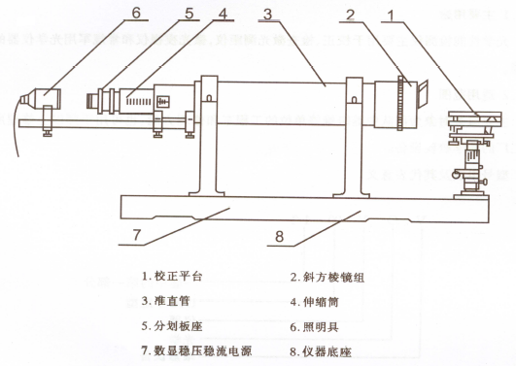

图2 产品总图

## 一米准直管部分

准直管的一端装有焦距为1m的物镜组，非使用状态时，外面套以物镜罩；当检测望远镜光轴和激光测距机三轴一致性时，外面套以斜方棱镜组。准直管的另一端为带视差刻线的伸缩筒，其末端装有插座，可以根据使用的需要插上相应的分划板或激光靶纸支架等附件，转动调节手轮可使分划板或激光靶纸支架等附件随着伸缩筒沿物镜光轴前后移动，模拟10m ~ ∞距离目标。微光照明光源连接到微光分辨力板组件框上后，可作1×10-1Lx和1×10-3Lx照度的照明。松开紧定手轮，可使普通照明具沿物镜光轴前后移动讲行照明。

## 仪器底座及校正平台

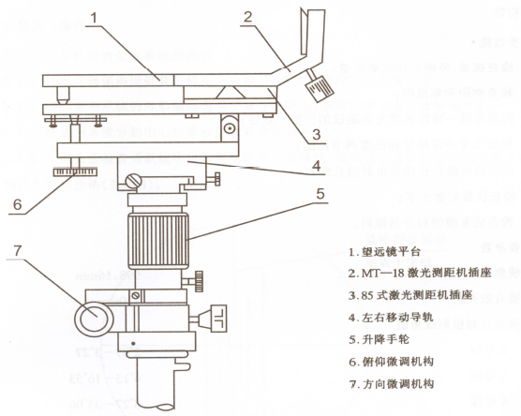

图3校正平台

仪器底座上固定有分辨力角值标牌，指示各种分辨力板图案所对应的角值数。插座除了可以插各种军用光学仪器（与数字式通用测角仪插座合用）外，还可插校正平台。校正平台有架设 MT-18激光测距机、85式激光测距机的固定插座和搁置微光夜视仪支架及望远镜的平台。校正平台有升降机构和左右移动导轨及方向和俯仰微调机构。

## 数显直流稳压稳流电源

电源有数字显示，向微光照明光源提供恒定的工作电压和电流。

## 视度倍率镜

详见附录C。

## 光轴仪

详见附录D。

## 前置式水平仪

详见附录E。

# 技术特性

## 主要功能

a检查视差、分辨力和成像质量；

b.检查物距调焦范围；

c检查光轴一致性和激光测距仪的三轴一致性；

d.检查视度装定精度和视度调节范围；

e.检查出射瞳孔直径及出射瞳孔距离；

f.检查仪器的放大率；

g.检查成像倾斜和分划倾斜。

## 主要性能参数

物镜焦距 998.16mm

物镜有效孔径 120mn

分辨力分划板刻线角值

2号板 2"07~3"27

3号板 4"13~16"53

4号板 8"27~33"06

微光分辨力板刻线角值 0.18mad~2.50mad

微光分辨力板对比度

高对比度 0.9士0.05

低对比度 0.4士0.05

视差分划板刻度角值 1'、2'、4'

斜方棱镜组

工作孔径 26mm

工作间距 50-150mm

## 尺寸

主机外形尺寸：1460mm×220mm×450mm；

## 质量

主机重量：78.4 kg。

# 包装与标志

## 运输箱

运输箱内装入主机和附件

运输箱标志包括以下内容：

1. 仪器名称：HQ-GXZX光电装备精密测角仪；
2. 外廓尺寸：1030X550X1220(mm)(长×宽×高)；
3. 整机质量：220Kg；
4. 生产日期：XXXX年XX月，例如“2206001”；
5. 生产单位：南京百花光电有限公司；
6. 标有太极计算机股份有限公司商标及公司名称
7. 生产编号：XX XX XXX。

# 使用与操作

## 安装

产品为一体化设计，使用前只需要根据被测装备类型选择安装照明灯源（或微照度照明光源），安装所需的分划板，例如：视差分划板、十字分划板、2#3#4#分辨力板、微光分辨力板等。

照明灯源的安装位置见图2，使用时将所选的灯源插入插杆并锁紧。当检测微光装备时根据被检装备要求选择微照度照明光源，并在准直管物镜和微光夜视仪物镜间用防光布罩连接，防止杂光进人夜视仪，见图6。

分划板的安装在分划板座上，见图2。根据需要选择合适的分划板。视差分划板和十字分划板需使用接筒连接后再安装在分划板座上。

仪器底座上的插座除了可以插各种军用光学仪器（与数字式通用测角仪插座合用）外，还可插校正平台。校正平台有升降机构和左右移动导轨及方向和俯仰微调机构。

## 用摆头法检查望远系统的视差

5.1.1在准直物镜焦面处装上视差分划板，并使准直管伸缩筒刻度归零。

5.1.2根据被测系统的外形结构适当安放在支架上，使其物镜与准直管物镜对准。

5.1.3将被测系统分划中心对准准直管视差分划中心。

5.1.4用摆头法检查两系统中分划板刻线的相互移动，如果移动量不超过被测系统允差范围则认为视差合格（见图4）。

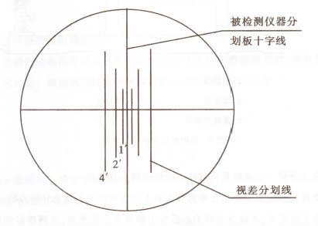

图4 摆头法检测视差

5.1.5 如被测系统分划板刻线与摆头方向一致相对视差分划板刻线移动，说明无穷远目标像成在望远系统焦面的后方，应调整增加被测系统物镜和分划板的距离；如果被测系统分划板刻线与摆头方向相反移动，应缩短被测望远系统镜和分划板距离。

## 用2#3#4#分辨力板测量望远系统的轴上分辨力和像质

检查步骤：

5.2.1在准直物镜焦面处装上组合式2#3#4#分辨力板，并用照明具照明。

5.2.2将被测系统物镜对准准直管物镜，找到分辨力图案并居中。

5.2.3将前置镜（视度镜）物镜对准被检系统目镜，使三者之间光轴调整重合，然后调节被检系统和前置镜视度，看清分辨力图案，判定刚好看清线条的组数，即可由分辨力角值表查出被检系统的分辨力角值。视度镜可用支架和前置式水平仪三脚架固定（见图5）。在测量分辨力时应同时注意成像质量，当成像质量好时，线条清楚，且无明显的颜色、双像、光晕及形状畸变等现象。

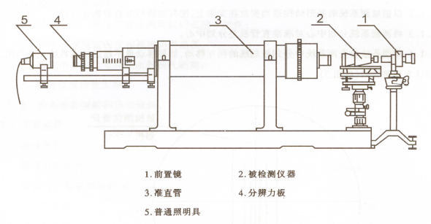

图5 检测望远镜轴上分辨力

## 用透射式微光分辨力靶板测量夜视望远系统的轴上分辨力

5.3.1 根据被测夜视仪的技术要求在准直管上装上相应对比度的微光分辨力板。

5.3.2 根据被测系统要求，在微光分辨力板后装上微照度照明光源，并调整好相应的照度（微照度照明光源的操作步骤见5.11）。

5.3.3将微光夜视仪物镜对准准直管物镜，两物镜间用防光布罩连接，防止杂光进人夜视仪。旋下夜视仪眼罩，打开夜视仪开关旋钮，使微光分辨力板图案成像在被测夜视仪视场中心区，然后调节好夜视仪视度，再调焦到看清分辨力分划图案为止。

5.3.4适当减弱工作室内照度，并闭目5分钟，使人眼作暗适应。然后精确调焦观察分划图案，以刚好分清线条为准，并记下该线条的组数和单元数，在分辨力角值表上查出夜视仪的分辨力角值（见图6）。

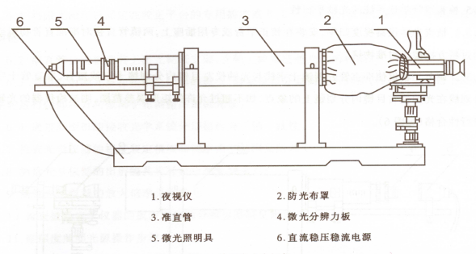

图6 检测微光夜视仪

## 检查光学仪器的物距调焦范围

当夜视仪器的观察范围要求从有限距离到无穷远目标都能看清时，准直管应能模拟有限距离到无穷远目标。根据理想光学系统的物像公式中的牛顿公式有

xx' = ff'

得

x' = =

式中，x=近距离+准直物镜截距，f'=准直物镜焦距

例：模拟10m距离目标时

x' = == 90.6mm

把准直管视差分划筒调整到0刻线（∞目标）和90.6刻线两位置时，微光夜视仪都能看清，说明微光夜视仪物距调焦范围满足从∞~10m要求。

各种近距离对视差分划筒移动位置见下表1：

表1

|  |  |  |  |  |
| --- | --- | --- | --- | --- |
| 模拟近距离（m） | 10 | 20 | 30 | 50 |
| 分划筒移动值（m） | 90.6 | 47.4 | 32.1 | 19.5 |

## 检查双管望远系统的光轴平行性

5.5.1被查光学仪器视度归零，安装在校正平台或专用插座上，两镜管直接对准准直管物镜或通过斜方棱镜组对准物镜。

5.5.2调节光轴仪使准直管分划镜十字线与光轴仪左目镜内分划镜十字线重合，淮直管十字分划线在光轴仪右目镜内分划镜上的像点，如不超过允许的矩形误差范围，则被检仪器的光轴平行性合格（见图7）。

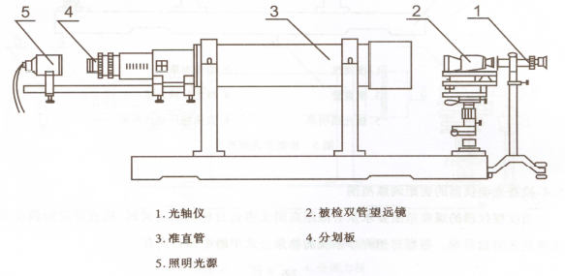

图7 检测望远镜光轴平行性

## 检查激光测距机的三轴一致性（见图8）

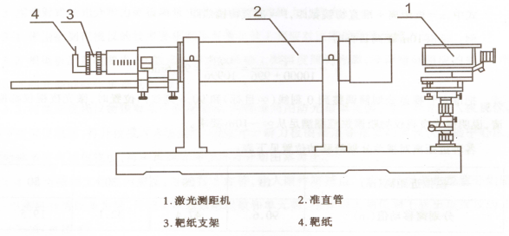

图8 检测激光测距机

5.6.1将激光测距机固定在校正平台的专用插座或专用三脚架上，被检仪器物镜对准准直管物镜。

5.6.2准直管分划板端装上激光靶纸支架，支架上放置已感光过的相纸。

5.6.3通过发射激光束在相纸上烧出的斑点，移动视差分划筒进行调焦，转动校正平台上微动手轮讲行俯仰和方向微调手轮调整测距机光轴。

5.6.4通过调距机的接收光学系统分划板检查三轴一致性。

## 检查光学仪器的视度装定精度和视度调节范围见附录C

## 测量光学仪器的出射瞳孔直径及距离见附录C

## 测量光学仪器的放大倍率见附录C

## 检查被检光学仪器的成像倾斜和分划板倾斜见附录E

## 微照度照明光源操作步骤

5.11.1 把微照度照明具连接到微光分划板座上。

5.11.2 把照明具光源电缆引线插入稳压稳流源的输出插孔内。

5.11.3 连接外接电源并打开电源开关。

5.11.4顺时针方向旋转电源调节旋钮，使数码显示到所需要的电流值____mA，预热15分钟，使电源处于稳定工作状态。

5.11.5 预热结束后，再次精细调节电流旋钮，使读数稳定显示____mA。

5.11.6移动微照度照明具上的指标，对准照度分划刻线，即可在微光分划板上得到所要求的照度。

* + 1. 使用完毕应关闭稳压稳流电源开关。

# 常见故障分析与排除

表2 常见故障与排除方法

|  |  |  |  |
| --- | --- | --- | --- |
| 故障现象 | 原因分析 | 排除方法 | 备注 |
| 照明灯不亮 | 1. 电源未连接好 2. 照明具电源线与插头连接脱开 3. 灯泡损坏 | 1．检查电源插座有否电压？合上闸刀  2. 重新连接电源线两端接头  3．更换新灯泡 |  |
| 微光照明灯不亮 | 1．电源未连接好  2．电源线与插头连接脱开  3．灯泡损坏  4．稳流电源保险丝烧断 | 1．检查和连接好各种插头  2．重新连接好电源线两端接头  3．更换备用新灯泡  4．更换稳流电源保险丝 |  |
| 成像模糊 | 1．分划板不在准直物镜焦面上 | 1．旋转调焦手轮，使轴承筒上分划归零  2．分划板座固定到位 |  |
| 分划板上有灰尘脏 | 附件箱不清洁灰尘掉落到分划板上 | 1. 用毛刷或吹风球掸去灰尘 2. 用棉球蘸混合剂擦拭 |  |
| 分划板不垂直 | 1．分划板在分划座中转动位移  2.整个准直镜筒转动位移 | 1．用前置式水平仪校正垂直，压紧分划镜座压圈  2. 用前置式水平仪校正，转动准直镜筒回到正确位置 |  |

# 校正、维修与保管

## 校正

7.1.1准直管视差校正

7.1.1.1 将准直管物镜对向5000m以远的室外目标；

7.1.1.2在物镜焦面安装视差分划板，伸缩筒分划归零；

7.1.1.3用视度倍率镜或借助望远镜目镜组调到看清视差分划板；

7.1.1.4用摆头法检查视差；

7.1.1.5调整分划板前后压圈位置，使分划板精确处于准直物镜焦面上。

7.1.2 视度镜分划板视差的校正

利用准直管进行，使物镜筒上指标对准分划筒上∞符号，如有视差，可移动带框分划板来校正。

7.1.3 倍率镜物镜倍率的校正

可用检定分划板的刻值进行校正。

7.1.3.1将检定分划板紧靠靠座，并使分划线移至所需位置；

7.1.3.2 慢拉分划筒至检定分划板之刻线与倍率镜分划线同时清晰，倍率镜分划板两端刻线应与检定分划板上10mm格值刻线重合。如不重合：可松开倍率镜物镜座上紧定螺，转动镜座调整至两者刻线相互重合为止。再旋紧紧定螺。

7.1.4光轴仪视差及光轴的校正

利用准直管进行。可以沿轴线移动物镜，并修补隔环的方法进行之，达到允差小于20"。光轴平行性可以调整对物镜的偏心圈的方法达到光轴的不平行度小于3'。

7.1.5 视度、倍率镜和光轴仪接目镜视度零位的校正

利用已校正好的视度镜进行校正，先转动视度调整圈使分划板刻线的像清晰，如视度分划“0"数值不对指标线，则松开紧定螺，对“0"后紧定之。

7.1.6前置式水平仪的校正按其使用说明书进行。

## 检修周期

7.2.1 每半年应通电检查一次，看是否有生霉、生雾现象，微光光源每年需送生产厂家标定一次。

## 保养

7.3.1 仪器应安放在干燥、洁净和通风的工作室内。

7.3.2 仪器表面应经常保持清洁，磨擦转动部分应经常加以润滑。

7.3.3 光学零件表面特别应保持清洁，防止油污接触。不得用手触摸，如有灰尘、脏物应先用拂尘笔轻轻禅去，再用绒布或细布擦拭，最好用脱脂棉蘸以乙醚——酒精混合剂擦拭清洁。

7.3.4 仪器使用完毕，应盖上物镜护罩，分划镜端用防尘罩罩住，并将各种附件放人附件箱内。

7.3.5工程车或方舱在行驶时，仪器应固定在工作台上。仪器不使用时，可移向仓壁，进行其他维修项目。

# 运输及贮存

1. 长途运输

长途运输时必须装入运输箱中，扣好扣环，运输中应防止碰撞和过度冲震，应按“向上"标志装卸，不得倒置，并应防止雨淋。

1. 贮存

长期保存应存放在清洁、干燥的库房中；温度要求保持在5~+30℃，并无急剧变化，相对湿度不大于65%。

# 开箱检查

开箱检查按附录A、B的清单不应有缺失。

# 质量保证、售后服务及联系方式

单位名称：南京百花光电有限公司；

通讯地址：南京市天山路39号

邮编： 210008

联系电话：025-57712251；

传 真：025-57712256；

# 附录A

# HQ-GXZX光学性能检测仪产品装箱清单

表A 为产品成套性清单。

表A 产品成套性清单

|  |  |  |
| --- | --- | --- |
| 序号 | 名称 | 数量 |
|  | 光学性能检测仪主体 | 1台 |
|  | 斜方棱镜组 | 1件 |
|  | 物镜罩 | 1个 |
|  | 防光黑布罩 | 1个 |
|  | 视差分划板组 | 1个 |
|  | 十字线分划板组 | 1个 |
|  | 2# 、3# 、4#分辨力板组 | 1个 |
|  | 对比度c=0.9微光分辨力板 | 1个 |
|  | 对比度c=0.4微光分辨力板 | 1个 |
|  | 微光十字线分划板组 | 1个 |
|  | 接筒 | 1个 |
|  | 激光靶纸支架 | 1个 |
|  | 照明光源 | 1个 |
|  | 微光照明光源 | 1个 |
|  | 校正平台 | 1个 |
|  | MT-18激光测距仪插座 | 1个 |
|  | 望远镜平台 | 1个 |
|  | 视度倍率镜支架组 | 1个 |
|  | 光轴仪支架组 | 1个 |
|  | 微光夜视仪支架（9866夜视仪固定座、微光夜视仪V型支架） | 2个 |
|  | 防尘罩 | 1个 |
|  | 视度、倍率计（附仪器盒） | 1套 |
|  | 光轴仪（附仪器盒） | 1个 |
|  | 前置式水平仪（附仪器盒） | 1套 |
|  | 近距离专用靶板 | 1套 |
|  | 附件箱 | 1个 |
|  | 备用发光二极管Ф12 | 1个 |
|  | 220V15W白炽灯泡 | 1个 |
|  | 毛刷 | 1支 |
|  | 白绒布 | 1块 |
|  | 合格证 | 1个 |
|  | 装箱清单 | 1份 |
|  | 使用维护说明书 | 1本 |
|  | 光盘 | 1个 |
|  | 履历书 | 1份 |

# 附录B

# HQ-GXZX光学性能检测仪装箱布局图（见图B1）

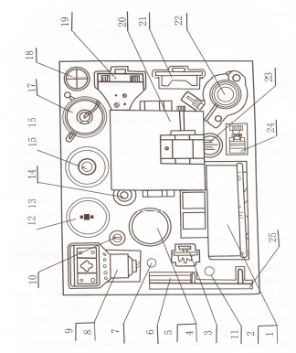

图B1 装箱图

1.斜方棱镜组

2. 防光黑布罩

3. 9866夜视仪固定座

4. 高对比度（C=0.9）微光分辨力板

5. 低对比度（C=0.4）微光分辨力板

6. 望远镜平台

7. 毛刷

8. 照明光源

9. 电源线

10.白绒布

11.备用发光二极管Ф12

12. 2# 、3# 、4#分辨力板组

13.微光十字线分划板组

14.220V15W白炽灯泡

15．激光靶纸支架

16．接筒

17．微光照明光源

18．十字线分划板组

19．MT-18激光测距仪插座

20．校正平台

21．微光夜视仪V型支架

22．光轴仪支架组

23．视差分划板组

24．视度倍率镜支架组

25．使用说明书

# 附录C

# 视度倍率镜使用说明书

# C1概述

## C1.1产品特点

TXY—17型视度倍率镜是视度镜和倍率计二合一的检查仪器，它有体积小、精度高、性能稳定等优点。

## C1.2 主要用途及适用范围

视度倍率镜是检查视度和测量倍率的二合一的镜子，主要用于检查光学仪器视度的装定精度和调节范围，检香出瞳直径和距离，检查倍率和截距，还可当前置镜使用

## C1.3型号的组成及其代表意义

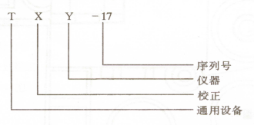

# C2结构特征与工作原理

视度倍率镜本体是一个能使对物镜沿光轴方向移动的望远系统，它是由下列几个主要部分组成，见图C1。

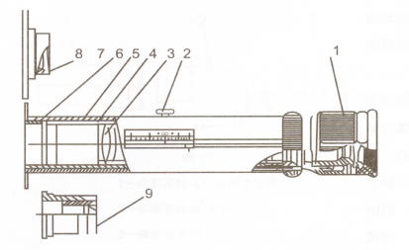

图C1

## C2.1接目镜部分（1）

由接目透镜、场镜和分划板组成，在接目镜视度调整圈上刻有士5D，使用时供操作者调整视度。

## C2.2 镜管部分

镜管由内筒（3）、中筒（4）和外筒（5）组成。

C2.2.1 内筒装有物镜，筒表面刻有视度指标线，其光滑的圆柱外表与中筒内孔滑动配合，推动调整螺（2）调整内筒在光轴方向上的位置，通过视度指标线读出视度值。

C2.2.2 中筒外表有两处分划刻度，一处为视度格值分划，中间刻有“∞”符号，表示无限远目标成像在视度检查镜分划板上，“∞”前后各有8格，每格值为0.25D，共有+2D。另一处刻有0~80mmn的刻度，用于测量出射瞳孔距离等。中筒一端旋有接目镜组，另一端螺纹可以旋上+4D（7）和-4D（8）附件，以扩大视度检查的量程，还可以旋上倍率物镜（9）附件，与内筒物镜配合组成倍率镜物镜组，成为倍率镜。

C2.2.3 外筒套在内筒外，一端有距离分划窗，窗内有距离分划指标，外筒前端装有靠座（6）。

C2.2.4 检定分划板

分划板上刻有50格，每格为1mm。与倍率镜本体配合使用，用以测量光学仪器放大倍率。

# C3技术特性

## C3.1主要性能

a. 装定光学仪器接目镜的视度或视度零位。

b. 检查光学仪器接目镜的视度调节范围和视度零位差值；

c．检查光学仪器成像品质和鉴别率时作前置镜用；

d．测量光学仪器的出射瞳孔直轻及出射瞳孔距离；

e．测量各种光学仪器的倍率。

## C3.2 主要参数

视度检查镜

倍率 4x

视界 11°

物镜焦距 79.67mm

检查范围 +6D

读数精度 0.25D

倍率计

物镜倍率 1x

目镜倍率 12x

视界 15.5°

毫米标尺

范围 0~80mm

刻度 1mm

镜内度数分划

范围 0~10mm

分辨力 0.1mm

检定分划板分划

范围 0~50mm

分辨力 1mm

# C4 尺寸、质量

## C4.1木盒尺寸

185mm×82mm×57mm

## C4.2 仪器质量

300g

# C5 使用、操作

作视度检查镜使用时，转动视度检查镜的接目镜视度调整圈，装定操作者视度值，将被检查光学仪器（2）放置在准直管（3）和视度检查镜（1）之间，被检查光学仪器的物镜朝向准直管物镜，并使准直管内分划成像在被检仪器的视场中心，接目镜与视度检查镜靠座接近（见图C2）。

## C5.1装定光学仪器接目镜固定视度

推动视度检查镜调整螺，使内筒上指标线对准中筒视度分划所需的视度值（范围自-0.5 ~ - 2D），拧紧被装定仪器接目镜部件，使准直管中分划板刻线的像清晰，如不清晰，可修切接目镜座或加垫垫圈，直至准直管中分划板刻线像清晰为止。

## C5.2 装定带有视度调节装置接目镜的视度零位

视度检查镜内筒上视度指标线对准中筒视度分划“∞”符号刻线上，转动被装定仪器的视度调整圈，使准直管中分划板刻线像清晰为止，此时被装定仪器的视度调整圈所在位置，即为视度零位，松开视度调整圈的紧固零件，使视度分划“0”字对准视度指标线，并紧固。

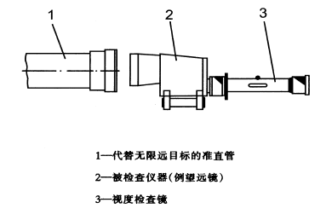

图 C2

## C5.3 检有接目镜固定视度

推动视度检查镜调整螺，使淮直管中分划板刻线清晰为止，此时视度分划上的读数应符合技术要求（-0.5 ~ -2D）。如不符合应相应调整被检查仪器接目镜。

C5.4检查可调视度接目镜视度零位装定偏差值及视度调节范围C5.4.1将已校好视度零位的被检查仪器视度分划“0”刻度对淮视度指标线，推动视度检查镜调整螺，移动内筒到看清被检查仪器中的准直管分划板刻线像为止，这时内筒上指标所指的视度分划，即为被检仪器的装定偏差值，需测量3 次取其平均值。

C5.4.2 视度装定精度确定后，通过旋转被检仪器的视度调整圈，即可检查视度调节范围。

C5.4.3 对某些只有视度零线指示而无视度分划刻度的仪器，通过在视度检查镜中筒上连接-4D和4D的附加透镜，并移动内筒，可检查+6D到-6D的视度调节范围。

例如：装上-4D附加透镜后，移动内筒指向+2D处，此时实际视度值

D = -4D + 2D = -2D

移动内筒指向-2D处，此时实际视度值

D = -4D +（-2D）= -6D

因此，装上-4D附加透镜后，可检查 -2D ~ -6D范围，同理，装上+4D附加透镜后，可检查+2D ~ +6D范围。

C5.5检查光学仪器成像品质和分辨力时，作为辅助仪器，用以补充放大通过光学仪器所观察的分辨力图案的像。

## C5.6测量光学仪器的出射瞳孔直径及出射瞳孔距离

把倍率物镜附件旋到中筒上，移动内筒使指标线对准“∞”线，这时视度倍率镜成为倍率镜。

C5.6.1将被检查仪器的视度淮确归零，在倍率镜接目镜上装定操作者的视度。

C5.6.2 将倍率镜置于被检查仪器接目镜的后方，靠座紧贴眼罩，使两者光轴概略一致。

C5.6.3 沿外筒移动倍率镜，使被检查仪器的出射瞳孔在倍率镜内成像被看清楚，再从分划板上精确地读出出射瞳孔直径的数值。

图C3所示画有斜线的小亮圆为出射瞳孔在读数分划板上所占的数值，d=4mm

在测量出射瞳孔直径（d）的同时，由中筒上看读距离分划数值A。

5.6.4 为了便于检查，在被检查仪器的接目镜外表面涂以少许油膜或颜色，然后向被检查仪器接目镜方向移动中筒，使被检查仪器的接目镜外表面在倍率镜内的像看清为止。从中筒上看读距离分划数值B，该读数与第一次读数之差即为被检查仪器的出射瞳孔距离。

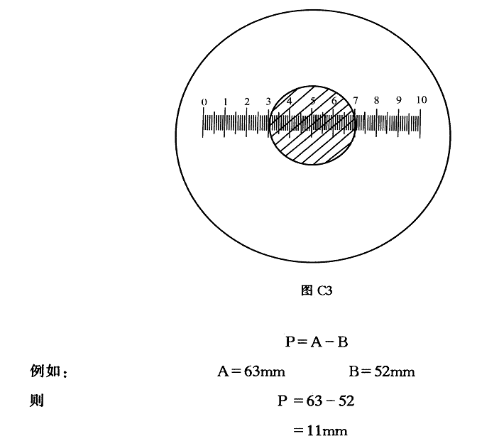

## C5.7测量光学仪器的放大倍率

C5.7.1 在被测仪器的物镜框上戴上已知格值的检定分划板。

C5.7.2 被测仪器的视度正确置于零位，倍率镜的靠座紧靠被测仪器的接目镜眼罩，伸缩倍率镜筒，使倍率镜的分划板通过被测仪器的检定分划板的像同时清晰。

C5.7.3 看读并记取检定分划板成像在倍率镜分划板上所占数值（见图C4画有斜线的圆孔）。

并可从下式求得被测仪器的倍数，

倍率 =

式中

D­——所选取检定分划板的分划值；

a——D值在倍率镜分划板上所占的数值。

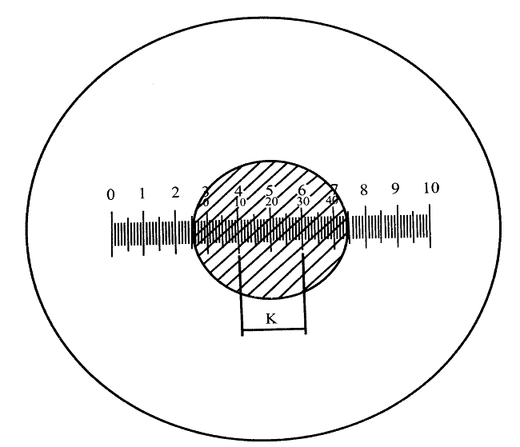

图C4

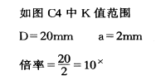

# C6 保养、维护

## C6.1校正

C6.1.1 分划板视差的校正

利用远方目标或准直管进行。校正时首先推动调整螺，使内筒上指标对准中筒上视度分划“∞”刻线、如有视差，则可移动带框分划板或加垫和修切物镜座的端面来校正，误差的允许值为中筒上所刻分划线的半条刻线宽度。

C6.1.2 接目镜视度零位的校正

利用已校好的视度检查镜进行校正。先转动视度调整圈，使分划板刻线像清晰，如视度分划“0”数值不对准指标线，则松开驻螺，对“0”后紧定之。

C6.1.3 倍率镜物镜倍率的校正

利用检定分划板的分划刻值进行。

C6.1.3.1装上倍率物镜附件，内筒指标对难“∞”刻线，构成倍率镜。C6.1.3.2 将检定分划板紧靠靠座，并使分划线移至所需位置。

C6.1.3.3 慢拉中筒至检定分划板刻线与倍率镜分划板同时清晰，倍率镜分划板两端刻线应与检定分划板上 10mm格值刻线重合，如不重合，可松开倍率物镜附件上紧定螺，转动镜座进行调整至两者刻线相互重合为止，再旋紧紧定螺。

## C6.2维护

C6.2.1每隔六个月，应作一次检查，如有故障及时修理。

C6.2.2 检查使用完毕后，放置在专用木盒内。

C6.2.3 防止撞击，以免损坏。

C6.2.4应指定专人保管。

# 附录D

# 光轴仪使用说明书

# D1概述

## D1.1产品特点

TXY—10型光轴仪是一种双管光轴仪，它有体积小、精度高、稳定性好的优点。

## D1.2 主要用途及适用范围

用于检查双目仪器的光轴平行性。

## D1.3 型号的组成及其代表意义

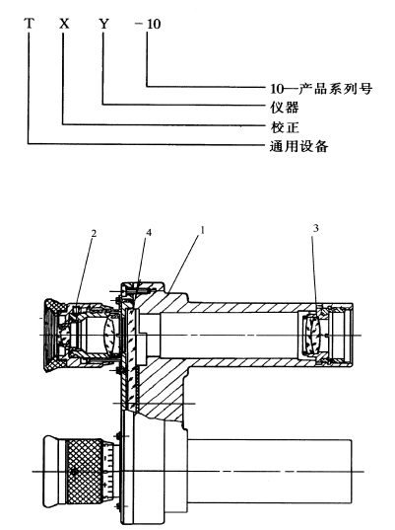

图 D1

# D2构造特征与工作原理

光轴仪（见图D1），由本体1，两个接目镜2和二个物镜3组成。两个物镜的焦面上装有一个共用的分划镜4。

光轴仪两个镜筒的视轴线是相互平行的，在右接目镜视场内的分划镜上刻有光轴允许误差的矩形分划，其对应角值如图D2所示。

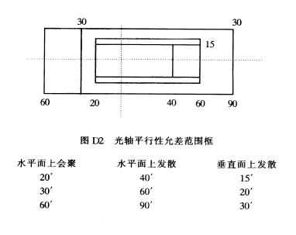

# 3技术特性

## D3.1 主要性能

检者双目光学仪器的光轴平行性。

## D3.2 主要参数

倍率 4x

视界 11°

对物镜焦距 79.67mm

# D4 尺寸、质量

## D4.1尺寸

170mm×145mm×75mm

## D4.2 质量

600g

# D5 使用操作

将被检查仪器的物镜端对准相应的准直管或瞄淮远方一明显目标的一点，将光轴仪按放在被检查仪器的目镜端，移动光轴仪，使准直管分划镜十字线或远方明显目标的一点的映像与左接目镜内看到的光轴仪分划镜十字线重合，此时右目镜中看到的准直管分划镜十字线或远方明显目标的一点的映像，应不超过光轴仪分划镜上标注的允许误差的矩形范围。

# D6 保养、维护

## D6.1校正

光轴仪的校正包括分划镜视差排除和两镜筒光轴平行性的装定。

分划镜的视差，可以沿轴线移动物镜，并修补隔环的方法进行之。视差的允差为20"。

视差的检查利用物镜焦距和光孔直径都比被检查的光轴仪物镜焦距和光孔直径为大的前置镜进行。前置镜应有活动的接目镜部分和毫米分划，以便能按分划读取线视差量的读数。

线视差量与视差角值之间的关系，以下式表示：

ΔL‘=

式中：

ΔL‘ ——接目镜部分的移动量（毫米）

f——前置镜物镜焦距（毫米）

α——视差的允许角值（秒）

φ——被检查的光轴仪的物镜光孔直径（毫米）

两镜筒光轴的平行性可以调整物镜偏心圈的方法达到光轴的不平行性允差为3'。

光轴仪的光轴平行性可借助于平面镜自淮直的方法或按物镜光孔直径不小于80毫米的准直管进行检查。

## D6.2维护

D6.2.1光轴仪应放置在干燥、清洁的工作室内。

D6.2.2 光轴仪应指定专人使用和保管。

D6.2.3 光轴仪应防止撞击，以免损坏。

D6.2.4每隔半年应作一次检查，如有故障，应及时修理。

# 附录E

# 前置式水平仪使用说明书

# E1概述

## E1.1 产品特点

TXY—04a 型前置式水平仪是一种高精度的检查仪器，它有体积小、精度高、性能稳定等优点。

## E1.2 主要用途及适用范围

本仪器用于工序或成品验收时，测定物像和分划板刻线的倾斜度，且可附于其他仪器上兼作前置镜用。

## E1.3 型号的组成及其代表意义

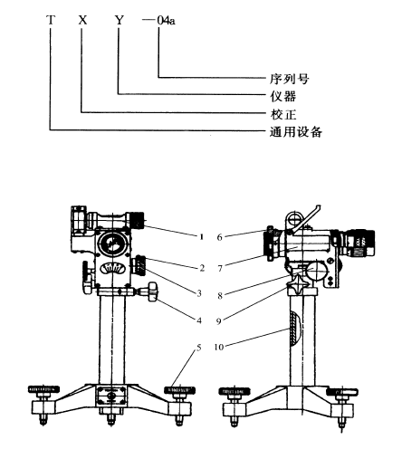

图 E1

# E2结构特征与工作原理

本仪器的光学系统为一望远系统，如图E1借调焦环（6）使物镜作前后移动，因此在0.55米至∞范围内的物像均可进行瞄难，在横水准器（1）和纵水准器（7）的水泡完全居中的情况下，望远镜内的分划板竖线与铅垂线完全平行，因此望远镜的光轴也呈水平状态。当瞄准被测仪器的物像不与本仪器的分划平行时，可转动测斜手轮（3）通过倾斜机构使镜内分划与之平行，这时，在测斜手轮（3）上可迅速读出倾斜值（辅助分划在测斜手轮（3）上，而主分划在目镜下方）。由调节螺（5）作粗调水平，精调水平用手轮（2）和手轮（8）（手轮（2）是调横水准器的，手轮（8）是调纵水准器的）。

为了对某些仪器目镜不呈水平状者可以测试（苏PT一2侦察经纬仪，苏T3K指挥镜等），可拧松固定螺（9），将望远镜的视轴作0—45°的俯仰，使之与被试目镜一致，然后拧紧固定螺（9）。

为了调整仪器的高度使其适合于各种被试仪器，可拧松固定螺（4），将插杆（10）升降到需要高度，然后拧紧固定螺（4）。对某些估计不到的仪器，如高度超过可调范围者，本仪器的插杆（10）的末端带有螺孔 M18×1—E，螺孔深度为10mm，插杆的直径为

，光洁度为▽▽▽7材料为钢20。按以上要求制作一合适长度的接杆与末端螺纹联接，以克服高度不够之弊。

# E3 技术特性

## E3.1主要性能

用于测量物像和分划板的倾斜

## E3.2主要参数

倍率 4x

分划值

主分划 1°

辅助分划 1'

最大测斜范围 +3°

视界 10°22'

鉴别力 9''33

调焦范围（米） 0.55—∞

水准器格值

纵水准器 45''

横水准器 45''

# E4尺寸、质量

## E4.1尺寸

270mm×300mm×350mm

## E4.2 质量

2.95kg

# E5 使用操作

## E5.1测定成像倾斜

E5.1.1 调整本仪器的目镜视度，使清晰地看到分划刻线。

E5.1.2 与本仪器的物镜方向相隔一定距离（大于被试仪器的长度）处，放置一可调平的准直管；或在8—30米处悬挂一重球（最好使重球浸人一盛水或油的器皿中，防止风吹动）。

E5.1.3 将仪器的横水准器的水泡调至居中。

E5.1.4将被试仪器放在仪器之正前方，并调整调焦环，使清晰地看见准直管之分划或铅垂线。

E5.1.5若所见之分划或铅垂线与本仪器分划板刻线不一致（如图E2），可转动测斜手轮，使两线完全平行一致，这时在手轮上读取之分划值，即为成像倾斜度。从图E3读出倾斜值为-0°5'。

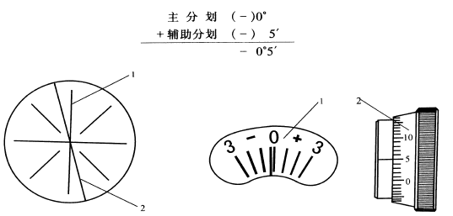

图 E2 图 E3

## E5.2测定分划板刻线倾斜

ES.2.1 将被试仪器完全调平（如无水准器，可选其基准面，大致调平即可）。

E5.2.2 调整本仪器之视差，并将物镜对正被试仪仪器的目镜端，调整调焦环，使清晰地看见被试仪器的分划刻线。

E5.2.3 若本仪器之分划刻线与被试仪器的分划刻线不一致，即有倾斜现象，如图E4。

E5.2.4转动测斜手轮，使两刻度线一致，这时在手轮上读得之数值即为分划倾斜度。从图E5中读得之分划板倾斜度为（+）0°40'。

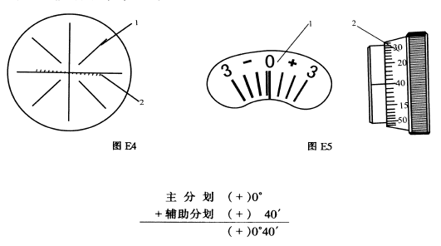

## E5.3 测定分划板与成像倾斜之夹角

测定分划板与成像倾斜之夹角，可根据E5.1，E5.2两方法所得值相减，即谓其夹角，如成像倾斜为（-）0°5'而分划板倾斜为（+）0°40'，将两值相减，即

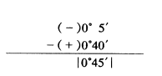

取其绝对值，所以分划板与成像倾斜之夹角为0°45'。

## E5.4 校验视轴的一致性

如在缺乏专用校验仪器的情况下，可利用本仪器来校验仪器视轴的一致性（如图E6）。

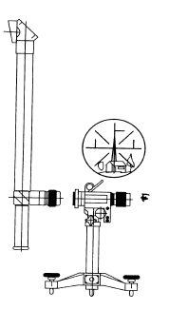

图 E6

E5.4.1先将本仪器瞄淮远方一点（距离不少于3000m），然后将潜望镜视度调至“0”，放置前方。

E5.4.2 使本仪器的分划与潜望镜的分划相重合，这时远方物点也应重合无位移。如不一致即视轴不一致，可以从被试仪器的分划上读取偏差值。

## E5.5 标定水平目标或作水平光轴

E5.5.1将本仪器纵横水准器调至水泡居中，本辅分划归零，从望远镜中所瞄准的远方目标（重合于水平分划刻线上的物点）均为水平目标。

E5.5.2 在纵水准器水泡居中的情况下，此时望远镜管的光轴成水平，所以可作为水平光轴准直管之用。

## E5.6用作前置镜

为了检查仪器的鉴别能力，除在专用的鉴别力仪上进行外，还须要一辅助前置镜，本仪器因为有精调高低等机构，可以方便地将鉴别力图案调至视场中央，完全可以满足前置镜的要求，如图可示E7示

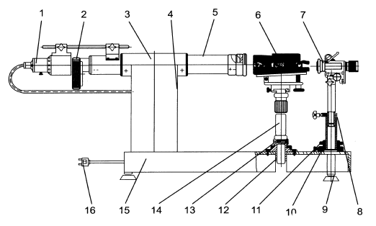

图 E7

注：在望远镜管俯仰情况下，作测定倾斜度时，应转动横水准器，使水泡及刻线面朝正上方，并使水泡居中。

# E6 保养、维护

E6.1为了保持仪器精度，应经常进行检查。发现故障及时排除。

E6.2 调校方法

E6.2.1 在纵水准器水泡居中情况下，其望远镜管的光轴应呈水平。否则，可调校望远镜管的光轴呈水平，最后将纵水淮器的水泡借驻螺给以调中。

E6.2.2 在0—45°的范围内横水准器的水泡居中，主辅分划归零，分划板的竖刻线应与铅垂线一致，如不一致，可松开辅助分划圈上的驻螺，调整“0”位或调校横水准器。

E6.3用毕后，应将纵水准器的反光镜扳下，横水淮器的刻线面转朝下方，以防止水准器的破损。

E6.4用毕后，应将主辅分划归零，保持表面清洁，放回原处。

E6.5 使用本仪器时，动作要轻，以防失调或影响使用寿命。

E6.6本仪器不允许长时间保管在高温源附近，或移人温差悬殊的地方，以防光学镜片产生附着物，以及影响本仪器的应有精度。